День матери в детском саду

Среди многочисленных праздников, отмечаемых в нашей стране в День матери мы говорим слова благодарности всем матерям, которые дарят детям ласку, нежность и любовь. Ежегодное проведение мероприятий, посвященных этому дню, стало доброй традицией в нашем детском саду.
В последнюю неделю ноября проходила подготовка ко Дню матери. Дети подготовительных к школе групп разучивали стихи и песни о маме, принимали участие в увлекательных тематических беседах, слушали сказки, рассказы о матери, рисовали портреты, делали подарки мамочкам.
Прошло развлечение «Мама! Лучше слова нет!». Мамы получили в этот день искренние поздравления (в онлайн формате) от детей и воспитателей. Ребята пели песни, читали стихи.
Чтобы порадовать мам, дети подготовили коллективный подарок плакат «Мама- солнышко моё!», как результат совместного творчества ребят и воспитателей. Все мероприятия были направлены на то, чтобы вызвать у детей радостный эмоциональный настрой, помочь выразить свое отношение, любовь к маме через поэзию, творчество, воспитание уважительного, доброжелательного отношения к МАМЕ.
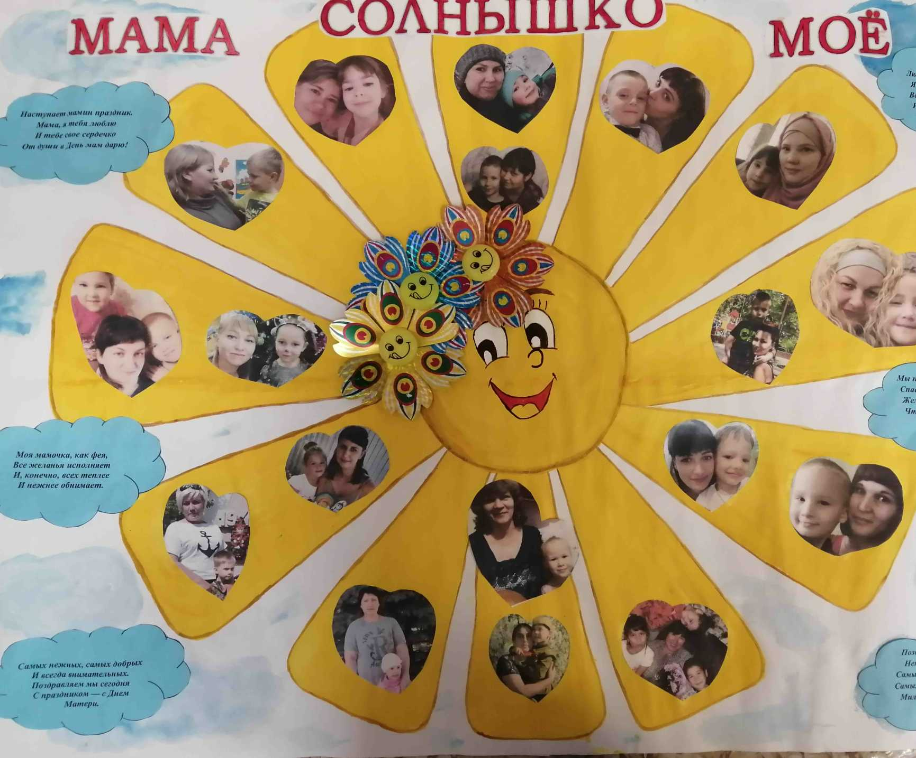
Воспитатели: Бражникова Н.В., Левашкина Н.А.

